E6880 Scheda creata il 29 agosto 2023
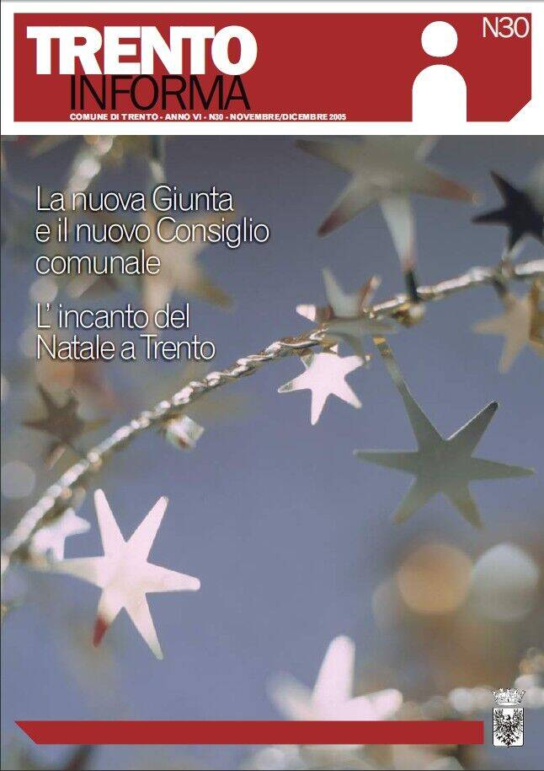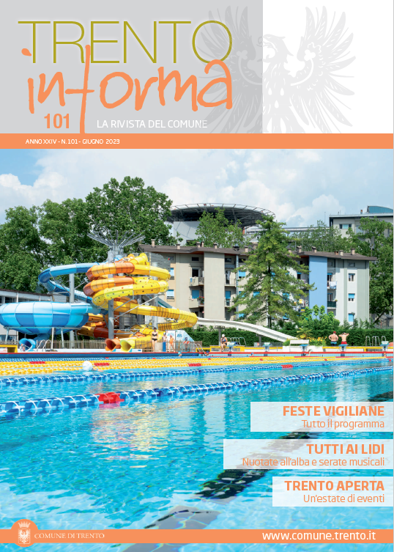
Descrizione bibliografica
*Trento informa : periodico trimestrale del Comune di Trento. - Anno 1, n. 1 (aprile 2000)- . - Trento : [s. n., 2000]- . - volumi : ill. ; 30 cm. ((Dal n. 30 (2005) disponibile anche online. – BNI 2001-141S. - BVE0172773
Continuazione parziale di: *Trento notizie [E2009]
Autore: Trento
Soggetto: Trento – Amministrazione – Periodici
Classe: D351.45385105

Volumi disponibili in rete 30(2005)-

Informazioni storico-bibliografiche
Trento informa è il periodico di informazione del Comune. In 32 pagine tantissime notizie di servizio su tutte le attività e le iniziative dell'Amministrazione.
Distribuito gratuitamente in oltre 51mila copie a tutti i capifamiglia della città, la rivista è disponibile anche presso l’Ufficio relazioni con il pubblico, in via Manci 2, e nelle sedi circoscrizionali.
https://www.comune.trento.it/Comunicazione/Il-Comune-informa/Pubblicazioni/Trento-informa

